Asignatura: Matemática Curso: 7° Año Básico Fecha: Semana del 25 al 29 de mayo, 2020
Clase: 9

Introducción:
Estimadas estudiantes:
Con el desarrollo de esta actividad lograrás aplicar diversas estrategias para reconocer, analizar y calcular una razón.
Además, te recuerdo que no es necesario imprimir la guía puedes desarrollarla en el cuaderno.

Objetivo de Aprendizaje:
Mostrar que comprenden el concepto de razón.
>Representándolo de manera pictórica.
>Calculando de varias maneras.
>Aplicándolo a situaciones sencillas.

Contenido:
Demuestran que comprenden el concepto de razón.

¿Qué es una razón?

Es el cociente indicado entre dos cantidades de la misma especie que se comparan.

¿Cómo se puede expresar una razón?

- Como una división, a:b

- Como una fracción , a
b
- Como un par ordenado , (a,b)

Los términos de una razón:
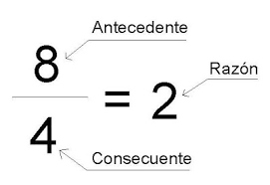

Lectura de una razón:
a : b

a razón a es a b
b

(a , b )

Entonces la lectura de la razón 8 es :
4

8 es a 4. La línea fraccionaria es la que recibe la lectura es a.

Puedes apoyarte con este tutorial:
Una razón es la comparación entre dos cantidades expresada en forma de cociente.
https://www.youtube.com/watch?v=U0QmRW8N4ag
Ejemplo:
La razón 3 es a 7 se puede escribir de tres maneras:

3 : 7
Antecedente Consecuente

3 antecedente
7 consecuente

( 3 , 7 )
Antecedente consecuente

